В Ростокине открыли Аллею Памяти народных ополченцев
06.11.2018
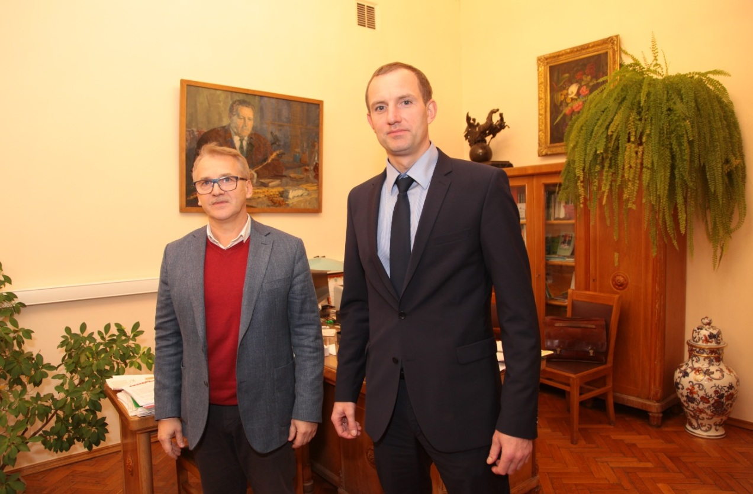
День народного единства широко отметили в округе. Знаковое событие произошло в Ростокине, где в парке спорта «Яуза» на проспекте Мира открылась Аллея Памяти в честь 13-й Ростокинской дивизии народного ополчения.
Каштаны выбрали жители
Парк спорта «Яуза» стал центральным местом празднования Дня народного единства в Ростокине. Собравшихся жителей района поздравил с праздником префект СВАО Алексей Беляев. В торжественной обстановке он открыл здесь Аллею Памяти в честь 13-й Ростокинской дивизии народного ополчения. В церемонии также принял участие депутат Мосгордумы Валерий Теличенко.
Участники праздника высадили вдоль аллеи 34 каштана и 120 кустарников.
— Этому событию предшествовала большая подготовительная работа, — отметил префект. — Жители выступили с инициативой озеленить парк и сами выбрали породу деревьев. Теперь аллея будет символизировать единство нашего народа и память о героях, защищавших нашу Родину.
Алексей Беляев отметил, что парк спорта «Яуза», который был благоустроен в прошлом году, прекрасно приспособлен для прогулок и для занятий спортом.
У акведука может появиться сцена
Побывал Алексей Беляев и в парке у Ростокинского акведука, где возложил цветы к стеле в честь 400-летия победы народного ополчения под предводительством Минина и Пожарского.
Осматривая парк, префект отметил, что при его благоустройстве самое главное — сохранить самобытность этого места. При необходимости можно заменить освещение, установив современные фонари. Сегодня же нужно провести обрезку кустарников и деревьев и запланировать очистку русла Яузы от ила и песка.
Глава управы района Ростокино Михаил Бурцев сообщил Алексею Беляеву, что жители просят установить в парке сцену, которая могла бы стать местом притяжения ростокинцев.
Префект поддержал предложение.
— Тогда парк станет площадкой для проведения районных праздников и фестивалей, — отметил он.
Анна КРИВОШЕИНА
Опубликовано в «Звездный бульвар», №43 (604), ноябрь 2018

Произошла ошибка.
Включите JavaScript в браузере или посмотрите видео на странице www.youtube.com.

Адрес страницы: http://svao.mos.ru/presscenter/news/detail/7678119.html
Префектура Северо-Восточного административного округа города Москвы

